Poker.
La idea principal sería crear un asistente de juego inteligente, el cual, en base a la información correspondiente a las cartas que contenga el usuario y aquellas que estén en la mesa, además de otra información como el monto de la apuesta actual, el monto que contiene el usuario o decisiones tomadas por otros jugadores, pueda estimar la probabilidad de ganar la mano en ese instante, y en base a esto, la inteligencia artificial pueda aconsejar la proxima jugada del usuario, como subir la apuesta, pasar sin apostar (si nadie apostó), o irse. También podría indicar, en caso de subir la apuesta, un porcentaje del monto actual sugerido para apostar.

Contexto.
Esta idea trata sobre una inteligencia artificial capaz de entender y analizar el contexto de los datos de entrada. Podría ser, dado un texto cualquiera, sea capaz de obtener las palabras clave del mismo, y poder elaborar una sintesis, y definir un contexto, en base a su conocimiento.
Por ejemplo, si es un texto sobre automovilismo, palabras como “Rueda”, “Curva” o “Motor”, ayudaría a conocer el contexto fácilmente.
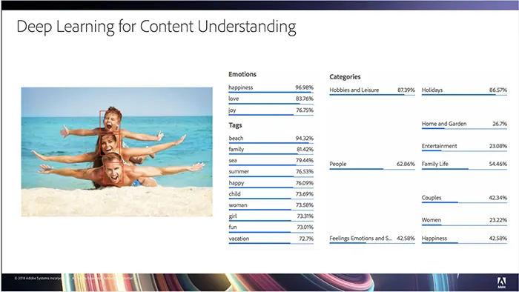
Optimizador de calendarios.
En base a una lista de actividades a realizar con determinados horarios, y en ocasiones, varias opciones de los mismos, encontrar la mejor forma de organizarlas para cumplir con un determinado objetivo, como podría ser, utilizar la menor cantidad de días a la semana, o la menor cantidad de horas por día. También podría ponerse condiciones personalizadas, como por ejemplo, evitar los días lunes y jueves.

Optimización del aprendizaje humano mediante repetición espaciada.
Se sabe que la memoria humana presenta un decaimiento acelerado de la probabilidad de recordar algún item o conocimiento a medida que pasa el tiempo. A raíz de esto se crearon distintos softwares de repetición espaciada (SRS) que se ocupan de presentarle al usuario cada item que desea aprender justo antes de olvidarlo, en base a alguno de los modelos existentes de la memoria humana.
Todos los algoritmos utilizados comercialmente son heurísticos e intentan ajustar para cada individuo el tiempo de espera óptimo de cada item, antes de presentarlo de nuevo para maximizar la retención en la memoria y acelerar el aprendizaje.
La idea es desarrollar algun sistema inteligente que sea capaz de aprender a partir de un dataset de usuarios de estos programas y generar un scheduling apropiado que compita o mejore los resultados de los algoritmos existentes.

